Министерство науки и высшего образования Российской Федерации

Федеральное государственное бюджетное образовательное учреждение

высшего образования

«Владимирский государственный университет

имени Александра Григорьевича и Николая Григорьевича Столетовых»
(ВлГУ)

Кафедра информационных систем и программной инженерии

Лабораторная работа №1
по дисциплине
"Экономика и консалтинг в разработке программно - информационных систем"

Выполнил:
ст. гр. ПРИ-120
Парахин К.В..

Приняла:

Якунина М.В.

Владимир, 2024 г.
Цель работы
Провести количественный SWOT-анализ ИТ-инфраструктуры организации.
Выполнение работы
Тема ВКР: Разработка мобильного приложения для организации деятельности IT-отделов предприятия.
Количественный SWOT-анализ ИТ-инфраструктуры компании по созданию WEB и мобильных приложений для автоматизации организационной деятельности IT-отделов предприятия.
1. Идентификация сильных и слабых сторон, возможностей и угроз.
Данный этап подразумевает формулирование сильных и слабых сторон рассматриваемого объекта, а также проведение оценки возможностей и угроз. (Таблица 1).
Таблица 1 – Определение сильных и слабых сторон, возможностей и угроз.
Сильные стороны | Слабые стороны
S1 – Итерационная разработка с постепенным внедрением новых компонентов | W1 – Большое количество человек и проектов в команде
S2 – Наличие собственных облачных серверов | W2 – Недостаточная функциональность приложения
S3 – Пользование создаваемым ПО в рамках организации деятельности собственного отдела | W3 – Разный уровень человек в команде (от слабых до сильных)
S4 – Использование программного продукта преимущественно участниками проекта, богатая конфигурационная база настроек ПО | W4 – Отсутствие аутсорсинговой деятельности
Возможности | Угрозы
O1 – Гибридная работа (с применением дистанционных технологий) возможна в условиях пандемии за счёт специфики создаваемого ПО | T1 – Отсутствие регулярного штата ручных и авто-тестировшиков, более высокая вероятность возниковения ошибок
O2 – Внутренняя коммуникация членов организации внутри собственного продукта | T2 – Зависимость от инфраструктуры Google, Microsoft Azure и Kubernetes – из-за сбоя которых может выходить из строя разрабатываемое ПО
O3 – Возможность реализации кросс-платформенного приложения | T3 – Программный продукт компании является полностью ее индивидуальной собственностью – так что при увольнении сотрудников появляются риски утечки информации
O4 – Охват других филиалов компании, расположенных во многих стран Европы, за счет наличия собственных серверов, расположенных географически в разных точках мира | T4 – Большая конфигурационная база приводит к ужесточению требований к безопасности продукта – появляется вероятность проведения хакерских атак

2. Формирование матрицы SWOT-анализа.
На основании анализа данных из таблицы 1, заполним таблицу 2, в которой укажем вероятности появления и коэффициенты влияния возможностей и угроз, а также оценку интенсивности сильных и слабых сторон.
Таблица 2 – Шкала оценки вероятностей появления возможностей и угроз.
Качественная характеристика вероятности появления события | Числовое значение
Низкая вероятность | 0,1-0,3
Средняя вероятность | 0,4-0,6
Высокая вероятность | 0,7-0,9
Очень высокая вероятность | 1

Таблица 3 – Шкала оценки факторов влияния возможностей и угроз
Значение | Интерпретация
0 | Влияние отсутствует
1 | Создаются совершенные новые возможности для деятельности организации или если реализация угрозы может повлечь прекращение деятельности
0,1-0,3 | Влияние слабое
0,4-0,6 | Влияние среднее
0,7-0,9 | Влияние сильное

Таблица 4 – Шкала оценки интенсивности сильных сторон.
Балльная оценка | Интерпретация
5 | Интенсивность высокая (очень сильное преимущество)
3-4 | Интенсивность средняя (достаточно сильное преимущество)
1-2 | Незначительное преимущество
Слабые стороны оцениваются такими же баллами (Таблица 4.4), только со знаком «минус».

Таблица 5 – Шкала оценки взаимосвязи сильных и слабых сторон с возможностями и угрозами
Балльная оценка | Интерпретация
5 | фактор дает полную возможность использовать благоприятные события или предотвратить отрицательные последствия угроз;
4, 3 | существенное содействие использованию благоприятных возможностей или защите от угроз
1, 2 | незначительное влияние на использование благоприятных возможностей или защиту от угроз

Таблица 6 – Сформированная матрица SWOT-анализа.
 | Интенсив-ность (Аi) | Возможности (О) |  |  |  | Угрозы (Т)
 | Интенсив-ность (Аi) | О1 | О2 | O3 | O4 | Т1 | Т2 | T3 | Т4
Вероятность появления (Pj) |  | 0,9 | 0,6 | 0,6 | 0,9 | 0,7 | 0,3 | 0,3 | 0,5
Коэффициент влияния (Кj) |  | 1 | 0,9 | 0,5 | 0,8 | 0,8 | 0,7 | 0,4 | 1
Сильные стороны (S)
S1 | 5 | 3 | 2 | 1 | 2 | 3 | 1 | 1 | 2
S2 | 3 | 1 | 1 | 1 | 3 | 1 | 1 | 1 | 2
S3 | 4 | 2 | 4 | 1 | 3 | 3 | 1 | 3 | 2
S4 | 4 | 1 | 3 | 1 | 4 | 1 | 2 | 2 | 3
Слабые стороны (W)
W1 | -5 | 3 | 2 | 2 | 3 | 4 | 1 | 3 | 2
W2 | -4 | 2 | 2 | 3 | 1 | 2 | 1 | 1 | 2
W3 | -4 | 1 | 1 | 5 | 2 | 2 | 1 | 1 | 1
W4 | -3 | 2 | 1 | 2 | 1 | 3 | 1 | 1 | 2

3) Преобразование матрицы.
На данном этапе происходит преобразование исходной матрицы на основании следующей формулы:
(1)
где A_{i}–интенсивность сильной и слабой стороны;
K_{j}–коэффициент появления возможности или угрозы;
P_{j}–вероятность появления возможности или угрозы;
a_{ij}–оценка взаимосвязи сильной или слабой стороны с возможностью или угрозой.
Далее необходимо суммировать полученные оценки по строкам и столбцам матрицы. В таблице 7 представлена преобразованная матрица.

Таблица 7 – Преобразованная матрица SWOT-анализа.
 | Интенсивность (Аi) | Возможности (О) |  |  |  | Итого | Угрозы (Т) |  |  |  | Итого
 | Интенсивность (Аi) | О1 | О2 | O3 | O4 | Итого | Т1 | Т2 | T3 | Т4 | Итого
Pj |  | 0,9 | 0,6 | 0,6 | 0,9 |  | 0,7 | 0,3 | 0,3 | 0,5
Кj |  | 1 | 0,9 | 0,5 | 0,8 |  | 0,8 | 0,7 | 0,4 | 1
Сильные стороны (S)
S1 | 5 | 13,50 | 5,40 | 1,50 | 7,20 | 27,60 | 8,40 | 1,05 | 0,60 | 5,00 | 15,05
S2 | 3 | 2,70 | 1,62 | 0,90 | 6,48 | 11,70 | 1,68 | 0,63 | 0,36 | 3,00 | 5,67
S3 | 4 | 7,20 | 8,64 | 1,20 | 8,64 | 25,68 | 6,72 | 0,84 | 1,44 | 4,00 | 13,00
S4 | 4 | 3,60 | 6,48 | 1,20 | 11,52 | 22,80 | 2,24 | 1,68 | 0,96 | 6,00 | 10,88
 | ИТОГО: | 27,00 | 22,14 | 4,80 | 33,84 |  | 19,04 | 4,20 | 3,36 | 18,00
Слабые стороны (W)
W1 | -5 | -13,5 | -5,40 | -3,00 | -10,80 | -32,70 | -11,20 | -1,05 | -1,80 | -5,00 | -19,05
W2 | -4 | -7,20 | -4,32 | -3,60 | -2,88 | -18,00 | -4,48 | -0,84 | -0,48 | -4,00 | -9,80
W3 | -3 | -2,70 | -1,62 | -4,50 | -4,32 | -13,14 | -3,36 | -0,63 | -0,36 | -1,50 | -5,85
W4 | -4 | -7,20 | -2,16 | -2,40 | -2,88 | -14,64 | -6,72 | -0,84 | -0,48 | -4,00 | -12,04
 | ИТОГО: | -30,60 | -13,50 | -13,50 | -20,88 |  | -25,76 | -3,36 | -3,12 | -14,50

На данных из таблицы 7 можно сделать следующие выводы и рекомендации по дальнейшему развитию системы:
- Наиболее сильными сторонами являются: S1 – Итерационная разработка с постепенным внедрением новых компонентов (27,60) и S3 - Пользование создаваемым ПО в рамках организации деятельности собственного отдела (25,68)
- Наиболее важными возможностями являются:
- O4 – Охват других филиалов компании, расположенных во многих стран Европы, за счет наличия собственных серверов (33,84)
- O1 – Гибридная работа (с применением дистанционных технологий) возможна в условиях пандемии за счёт специфики создаваемого ПО (27,00)
- O2 – Внутренняя коммуникация членов организации внутри собственного продукта (22,14)
- Самой слабой стороной является: W1 – Большое кол-во человек и команд в проекте (-30,60)
- Слабые стороны более всего усугубляют угрозу «T1 – Отсутствие регулярного штата ручных и авто-тестировшиков, более высокая вероятность возниковения ошибок» (-19,04)
Исходя из вышеперечисленного можно сделать вывод о том, что нужно улучшать функционал приложения, развивать внутренний штаб тестировщиков (а не только обычных и системых разработчиков), а также разбивать команду на отдельные проекты со своим руководителем и спецификой разрабатываемых компонентов системы.
Самыми большими преимуществами является наличие гибкой (гибридной) внутренней инфраструктуры организации и охват филиалов компании не только среди российских проектов, а и за рубежом.

Ниже приведены скриншоты расчетов, выполненных в программе Excel:

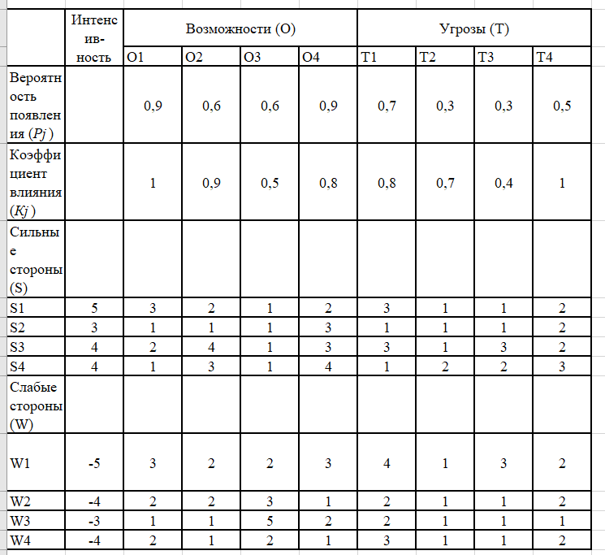
Рисунок 1. Сформированная матрица SWOT-анализа
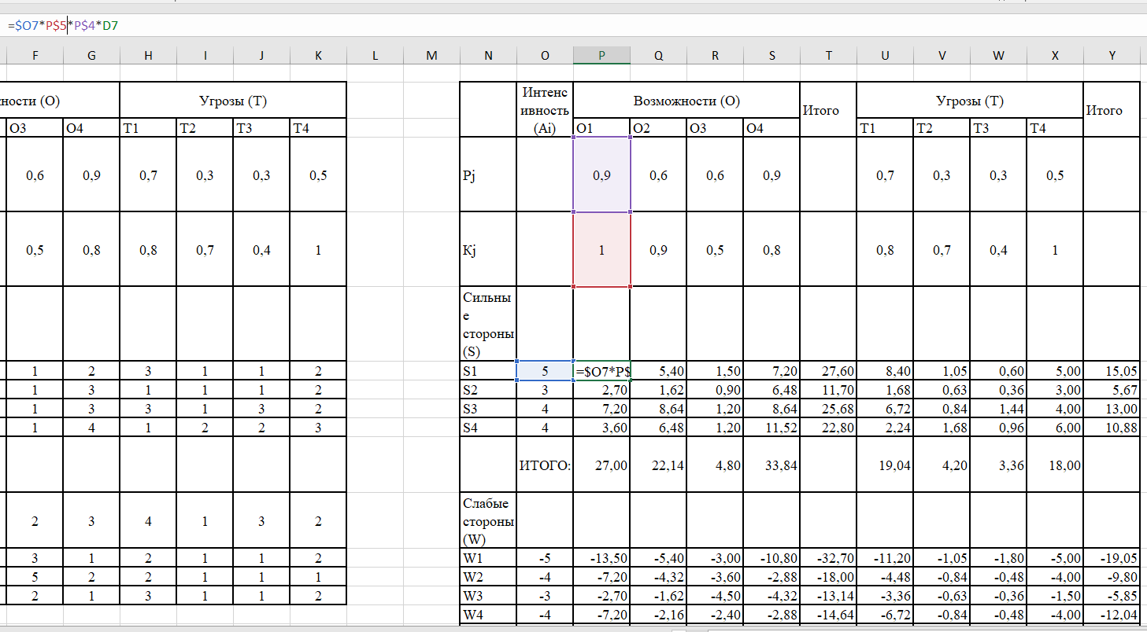
Рисунок 2. Пример расчета коэффициентов преобразованной матрицы SWAT-анализа
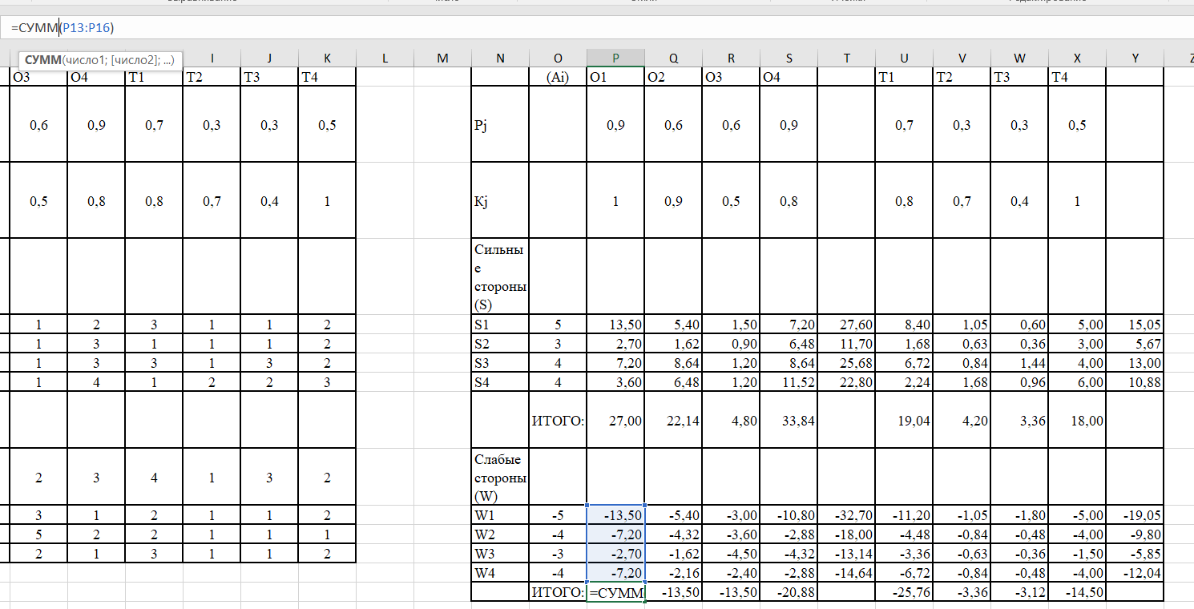

Рисунок 3. Расчет итоговых коэффициентов преобразованной матрицы

Вывод
В результате выполнения работы, мною был произведен количественный SWOT-анализ ИТ-инфраструктуры организации по созданию WEB- и мобильных приложений для автоматизации организационной деятельности IT-отделов предприятия.

